ZIŅOJUMS
Par Ādažu novada teritorijas plānojuma 1.redakcijas
publiskās apspriešanas rezultātiem un turpmāko virzību

- Saskaņā ar Ādažu novada domes 2025. gada 26.jūnija lēmumu Nr. 249 “Par Ādažu novada teritorijas plānojuma 1.redakcijas nodošanu publiskajai apspriešanai un institūciju atzinumu saņemšanai” Ādažu novada teritorijas plānojuma 1. redakcija (turpmāk – Teritorijas plānojums) tika nodota publiskajai apspriešanai un institūciju atzinumu saņemšanai.
- Publiskās apspriešanas termiņš bija noteikts no 2025. gada 7.jūlija līdz 2025. gada 7.septembrim.
- Paziņojumi par Teritorijas plānojuma publisko apspriešanu publicēti:
  - Valsts vienotajā ģeotelpiskās informācijas portālā Ģeolatvija.lv: https://geolatvija.lv/geo/tapis#document_25807#nozoom;
  - Ādažu novada pašvaldības tīmekļa vietnē: https://www.adazunovads.lv/lv/jaunums/publiskajai-apspriesanai-nodod-adazu-novada-teritorijas-planojuma-1redakciju;
https://www.adazunovads.lv/lv/notikums/publiskas-apspriesanas-sanaksme-par-teritorijas-planojuma-1-redakciju;
  - Informatīvā izdevuma “Ādažu Novada Vēstis” 2025. gada jūlija numurā https://www.adazunovads.lv/lv/adazu-novada-vestis
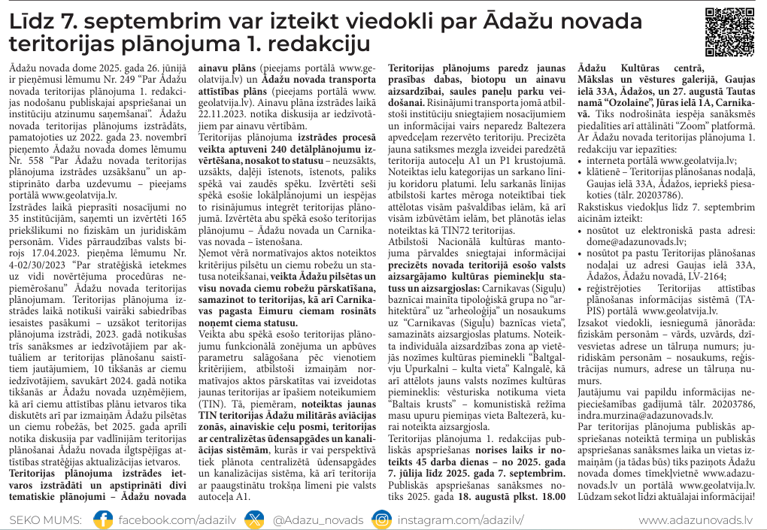
  - Ādažu novada pašvaldības Facebook lapā:
https://www.facebook.com/reel/1122860276424037
https://www.facebook.com/adazilv/posts/-jau-%C5%A1ovakar-plkst-1800-notiks-%C4%81da%C5%BEu-novada-teritorijas-pl%C4%81nojuma-1-redakcijas-p/1288845659953083/
https://www.facebook.com/watch/?v=4094405430800839

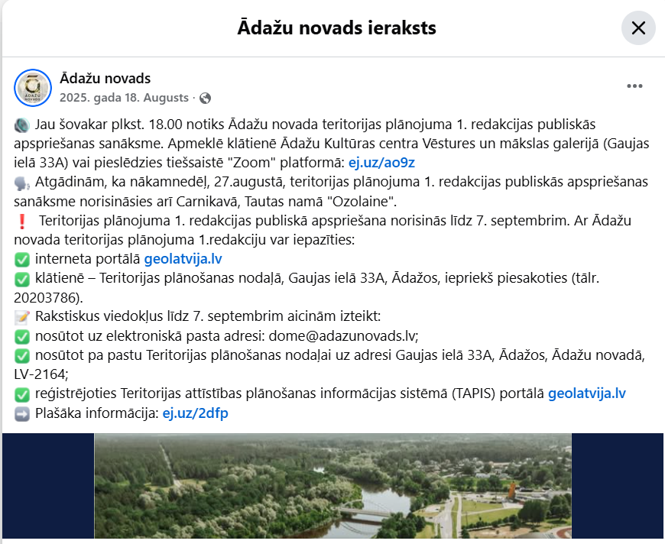
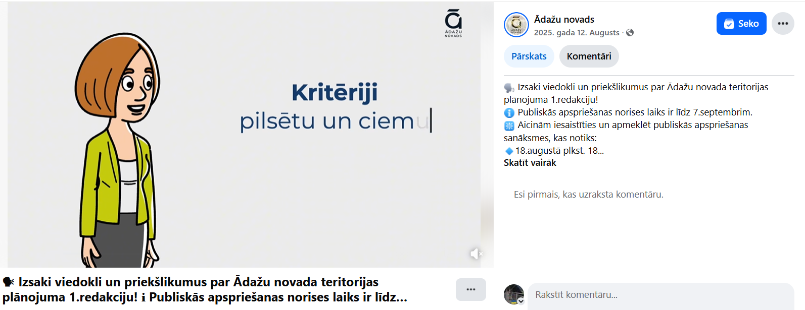

  - Paziņojums drukātā veidā izvietots Ādažu novada pašvaldības klientu apkalpošanas centros un izplatīts iedzīvotāju kopienām.
- Publiskās apspriešanas ietvaros organizētas divas sanāksmes:
  - 2025.gada 18.augustā pl.18.00 Ādažos, Kultūras centra Vēstures un mākslas galerijā, nodrošinātas iespējas sekot arī tiešsaistē platformā Zoom un pašvaldības Facebook lapā;
  - 2025.gada 27.augustā pl.18.00 Carnikavā, Tautas namā “Ozolaine”, nodrošinātas iespējas sekot arī tiešsaistē platformā Zoom un pašvaldības Facebook lapā;

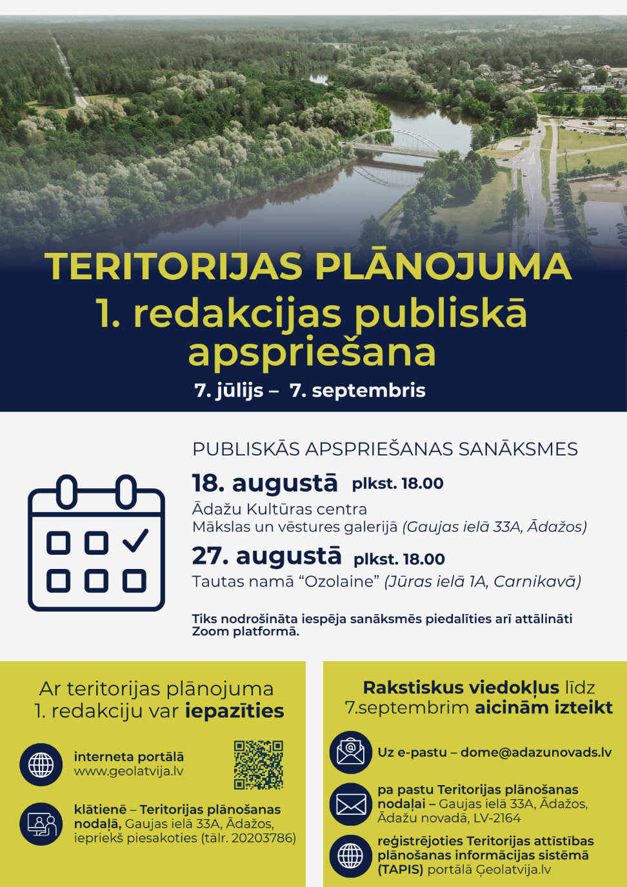

  - Atskats uz sanāksmju norisi publicēts pašvaldības tīmekļa vietnē:
https://www.adazunovads.lv/lv/jaunums/adazos-aizvadita-teritorijas-planojuma-1redakcijas-publiskas-apspriesanas-sanaksme
https://www.adazunovads.lv/lv/jaunums/adazu-novada-teritorijas-planojuma-1redakcijas-publiskas-apspriesanas-otra-sanaksme-aizvadita-carnikava
  - Sanāksmēs klātienē Ādažos piedalījās 20 dalībnieki, Carnikavā 25, tiešsaistē sekoja kopā ap 18 dalībniekiem.
- Pašvaldībā saņemti atzinumi no 29 institūcijām, detalizēta informācija par vērā ņemšanu vai noraidīšanu pievienota šī Ziņojuma 1.pielikumā. Kopumā 9 institūcijas sniegušas pozitīvus atzinumus, 16 sniegušas precizējumus vai iebildumus un 3 atzinumi pieņemti zināšanai, nav izvirzītas prasības vai konstatēts, ka atzinums nav nepieciešams, piemēram, AS “Conexus Baltic Grid”:
5.1. daļa iebildumu saistīti ar informācijas no datubāzēm un aizsargjoslu precizēšanu, tostarp, SIA “Ādažu ūdens”, Valsts vides dienests, Aizsardzības ministrija, VSIA “Latvijas valsts ceļi”, VSIA “Latvijas vides, ģeoloģijas un meteoroloģijas centrs”, Nacionālā kultūras mantojuma pārvalde;
5.2. notikušas sarakstes informācijas precizēšanai un risinājumu saskaņošanai, organizētas sanāksmes ar Rīgas valstspilsētu, Valsts vides dienestu, VSIA “Latvijas valsts ceļi”, AS Ļatvijas valsts meži”, SIA “Rīgas meži”;
5.3. nav panākta vienošanās par 2 jautājumiem, kur pašvadība un/vai citas institūcijas nepiekrīt izvirzītajām prasībām:
5.3.1. ar VSIA “Latvijas valsts ceļi” par prasību pilsētās un ciemos noteikt valsts autoceļiem sarkanās līnijas 10 m no nodalījuma joslas. Spēkā esošajos Ādažu un Carnikavas novadu teritorijas plānojumos sarkanās līnijas valsts autoceļiem pilsētās un ciemos noteiktas pa nodalījuma joslu un prasība par papildus 10 m nav pamatota ar normatīvajiem aktiem un šādai pieejai nav izstrādātu kritēriju un metodikas. Šāds papildus apgrūtinājums zemes īpašniekiem izraisītu plašu neapmierinātību, jo būves un žogi izvietoti atbilstoši spēkā esošām, teritorijas plānojumos ar LVC saskaņotām sarkanajām līnijām un būtu apgrūtināta īpašumu turpmākā izmantošana un ēku būvniecība vai pārbūve. Paplašinot sarkanās līnijas papildus par 10 m uz katru pusi no valsts autoceļu nodalījuma joslas, tās šķērsotu, īpaši pie autoceļa A1 Baltezerā un P1 Carnikavā, esošas vēsturiskas būves, piemēram tautas namu “Ozolaine” u.c., privātmājas, atrastos pie vēsturisku būvju, Baltezera baznīcas, sienas, nesen būvētu ēku sienām, tostarp t/c Mandarīns Carnikavā, Elvi Kalngalē. VSIA “Latvijas valsts ceļu” ieteikumam sarkano līniju šādās vietās izrobot nav balstīts metodikā.
5.3.2. ar Valsts vides dienestu par Baltijas jūras un Rīgas līča ierobežotas saimnieciskās darbības joslu, ko nosaka līdz 5 km iekšzemes virzienā.no krasta kāpu aizsargjoslas iekšzemes robežas. Teritorijas plānojuma 1.redakcijā šīs aizsargjoslas robeža netika nemainīta, spēkā esošajā Carnikavas novada teritorijas plānojumā tā noteikta pārsvarā līdz dzelzceļam vai dabas parka “Piejūra” robežai, tomēr Valsts vides dienesta ieskatā tā neatbilst 2024. gada 11. jūnija noteikumu Nr. 351 ,,Baltijas jūras un Rīgas līča piekrastes aizsargjoslas noteikšanas metodika” 10. un 11. punktu prasībām, aizsargjoslu jāpaplašina un nav ietverti sausieņu meži. Tika uzmodelēta paplašinātā robeža un nosūtīta saskaņošanai Valsts meža dienestam, AS “Latvijas valsts meži” un “Rīgas meži”, kuru īpašumus visvairāk skartu aizsargjoslas paplašināšana. Saņemtas atbildes ar būtiskiem iebildumiem un 2026.gada 27.aprīlī organizēta kopīga sanāksme ar šīm institūcijām, VVD un piesaistot arī Viedās administrācijas un reģionālās attīstības ministrijas Dabas aizsardzības departamenta pārstāvi. Ņemot vērā mežu īpašnieku viedokli par to, ka šādai paplašināšanai nevar piekrist, jo izstrādāti ilgtermiņa meža apsaimniekošanas plāni un ieguldītas investīcijas mežu infrastruktūrā, nolemts atstāt spēkā esošo aizsargjoslas izvietojumu, pamatojot ar to, ka Carnikavas novada teritorijas plān ojums izstrādāts salīdzinoši nesen, tam izstrādāts Vides pārskats un saskaņota aizsargjosla;
5.4. nav saņemti jaunie applūstošo teritoriju dati – VSIA “Latvijas vides, ģeoloģijas un meteoroloģijas centrs jau vairākus gadus strādā pie jauniem datiem, kuri būs obligāti jāizmanto teritorijas plānošanā, līdz 2026.gada 27.februārim notika šo karšu publiskā apspriešana, tomēr dati nav apstiprināti un pieejami, tāpēc Teritorijas plānojuma 2.redakcijā tiek izmantoti esošie dati no spēkā esošajiem teritorijas plānojumiem.
6. Publiskās apspriešanas laikā un pēc tās saņemti 140 fizisku un juridisku personu priekšlikumi Teritorijas plānojumam, no tiem 7 saņemti laikā starp izskatīšanu Attīstības komitejā un publiskās apspriešanas uzsākšanu, 70 publiskās apspriešanas laikā un 63 pēc publiskās apspriešanas. Par 5 priekšlikumiem saņemti atsaukumi. Uz katru priekšlikumu sniegta rakstiska atbilde. Priekšlikumu apkopojums un komentāri par vērā ņemšanu vai noraidīšanu ar pamatojumu pievienoti šī Ziņojuma 2.pielikumā.
7. Būtiskāko izmaiņu un precizējumu Teritorijas plānojuma 2.redakcijā apkopojums pievienots šī Ziņojuma 3.pielikumā.
8. Ņemot vērā publiskās apspriešanas rezultātus, ir sagatavota Teritorijas plānojuma 2.redakcija, kuru saskaņā ar normatīvajos aktos noteikto teritorijas plānošanas dokumentu izstrādes kārtību, nepieciešams nodot publiskai apspriešanai.

Ziņojumu sagatavoja:
Indra Murziņa,
Ādažu novada pašvaldības Centrālās pārvaldes Teritorijas plānošanas nodaļas vecākā teritorijas plānotāja, Teritorijas plānojuma izstrādes vadītāja.

04.06.2026.

